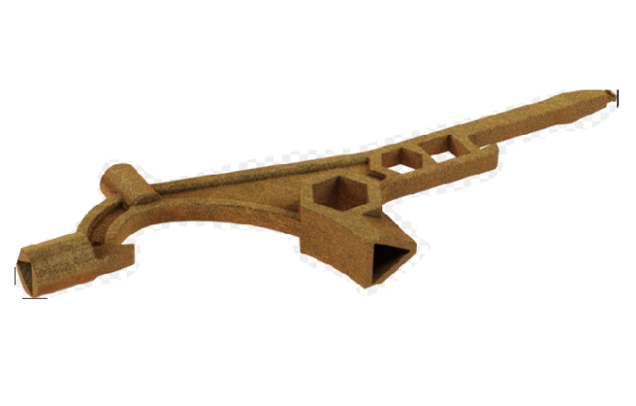**ANNEXE 2 – Schéma polycoise**

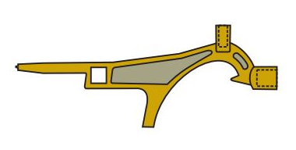

Les systèmes d’ouverture mis à disposition des sapeurs-pompiers (portillons, barrières, coffres…) doivent pouvoir être manœuvrés avec les clés en possession des agents du SDIS 66.

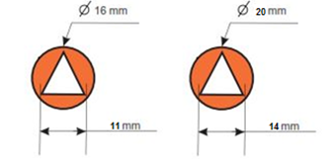**Empreintes disponibles :**

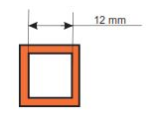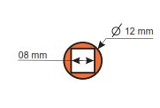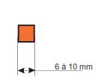

Carré mâle

Carré femelle

Carré femelle

Triangle femelle

**OBLIGATOIRE**